「あなたはどう思う？」

火曜日の朝は「あやめっ子タイム」です。これは児童の「かかわる力」を育むためのソーシャルスキル・トレーニングのひとつで，櫛形小中学校全てで行われています。４つの小学校で同じプログラムを行っているので，櫛形中学校進学で４つの小学校から集まってきても，同様のプログラムが実施できます。西小では，毎週火曜日8:25～8:35の時間で行っています。
さて，今日のお題は『どっちをえらぶ？』二択から選んで理由を伝えます。①始まりと終わりにあいさつ②うなずいて聞く③笑顔 の約束事を守って進めます。
「みんながニコニコして，うんうんとうなずいて聞いているのが素敵。理由をしっかりと伝えることができていて成長している。」低学年の先生が子どもたちに伝えていました。

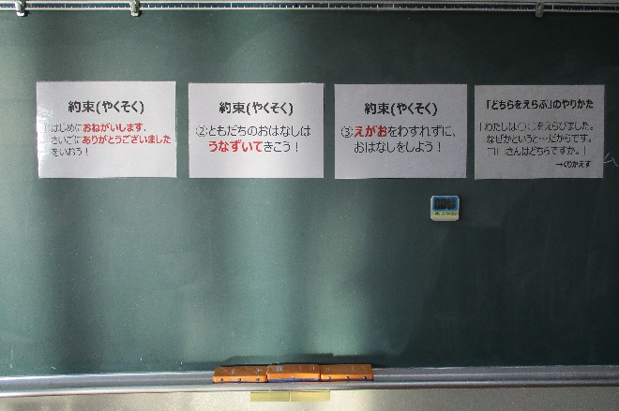
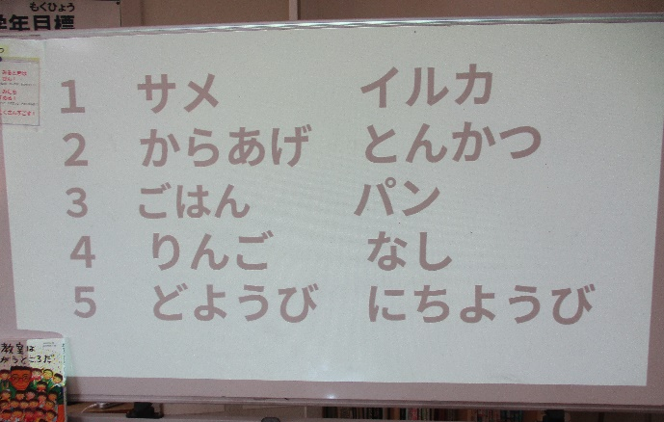

〇約束です 〇本日のお題『どっちをえらぶ？』




２年生

３年生

